湖南省林业有害生物信息管理平台操作手册
（第一版）

目录
一、基本介绍 4
1， 登录 4
2， 界面介绍 4
1、 各功能一级菜单 4
2、 各功能二级菜单 4
3、 个人信息展示、退出系统按钮 4
4、 当前所在位置 4
5、 主要内容区域 5
6、 一级菜单选中状态 5
7、 二级菜单选中状态 5
二、 基础功能介绍 5
1、搜索功能 5
2、图标含义 5
3.地图选择位置 6
4.导出表格 7
5.删除数据 8
6.编辑数据 9
三、 功能介绍 10
1、总体概况 10
2、监测预报 14
- 防治管理 22
- 检疫管理 24
- 应急管理 26
- 项目管理 27
- 人财物管理 29
- 松材线虫病 30
- 数据维护 31
- 任务管理 37
- 用户管理 40
- 诱捕器管理 42

温馨提示：因本文档内容较多，用WPS查看时，利用查找关键词的功能，操作步骤如下：

1.首先，我们看到【开始】工具栏下有【查找替换】的功能，如下图所示：
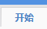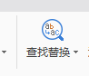

- 单击下拉箭头，选择【查找】
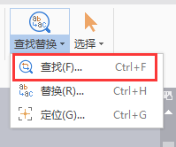

- 弹出对话框，在查找输入框内输入自己想要查找的内容，这里我们输入“火情”，也可以设置查找范围，在下拉菜单里选择“主文档”，如下图所示：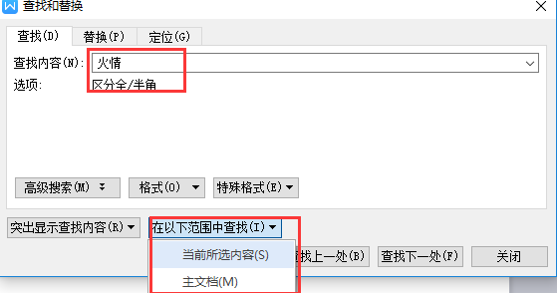

- 然后点击“查找下一处”，发现文档中有37个“火情”，这样就可以在WPS文档里查找出自己需要的关键字了。

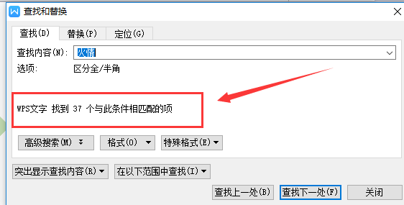

一、基本介绍
- 登录
本系统的网址为：http://134.175.247.171:85/#/（可直接复制此网址在网址栏）即可显示登录页面，输入注册手机号，初始密码为123456，验证码为4位数字+字母，点击登录，即可登录系统。
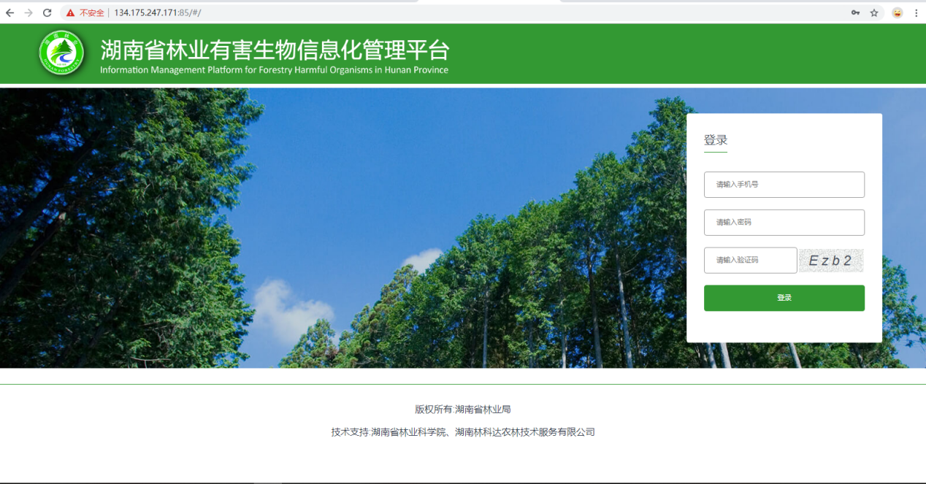
- 界面介绍
登录平台后将显示如下界面。
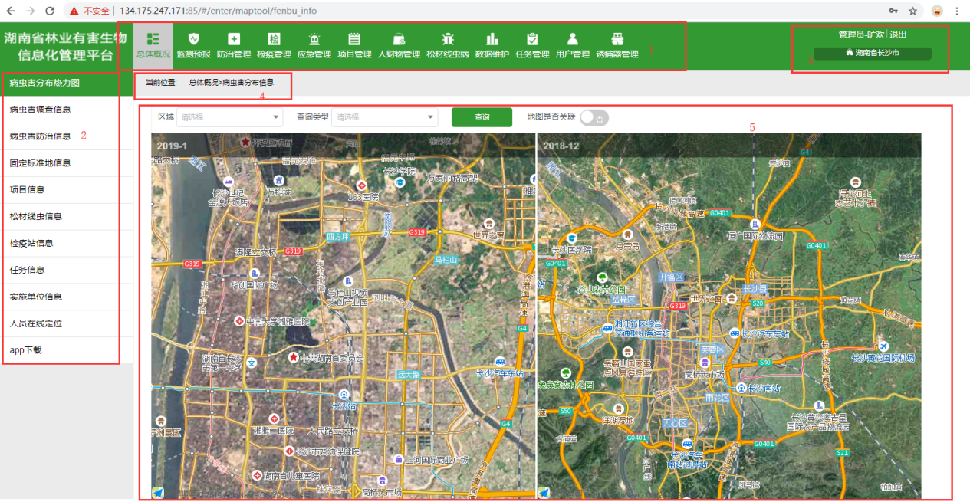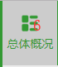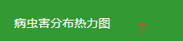

- 各功能一级菜单；
- 各功能二级菜单；
- 个人信息展示；退出系统按钮；
- 当前所在位置；
- 主要内容区域。
- 一级菜单选中状态；
- 二级菜单选中状态；

- 基础功能介绍
1、搜索功能
平台各功能具有搜索功能。在界面左上角选择、输入相关条件即可查询需要的数据。
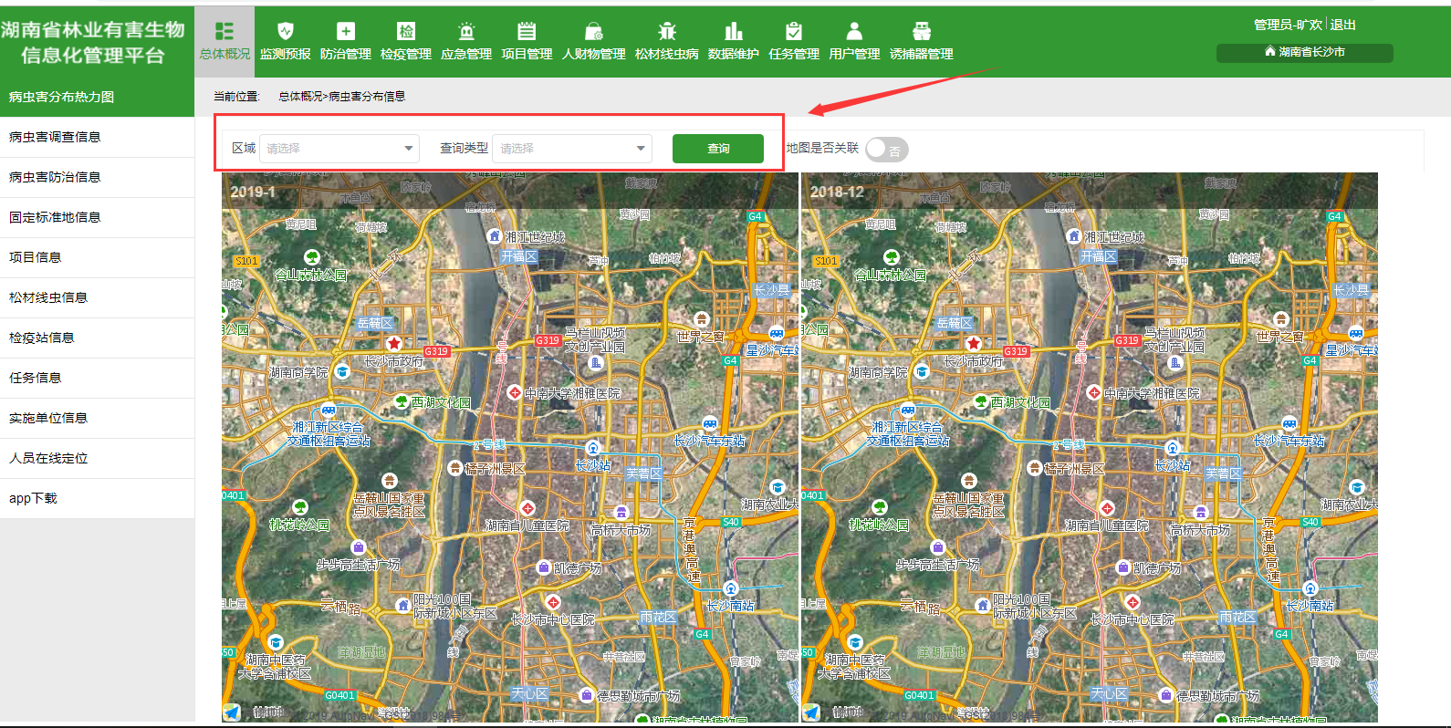

2、图标含义
：病虫害调查 ：病虫害防治

：固定标准地 ：项目

：松材线虫病 ：检疫站

：任务 ：实施单位

：人员在线 ：人员在线-直播中

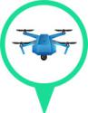：无人机在线 ：无人机在线-直播中

：无人机用户（遥控器）在线 ：无人机用户（遥控器）-直播中

3.地图选择位置
常用于在地图上选择调查地点等的具体位置，先点击进入地图按钮，选择目标位置的方式有两种：
输入地址或坐标：1.先选择地址或坐标，2.在地图上方的输入框直接输入即可（坐标格式为：113.003565,28.2836），3.点击搜索后，4.输入的坐标将反选显示到地图上，5.确认位置正确后，点击确认即可保存位置。
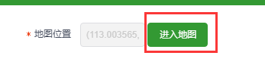

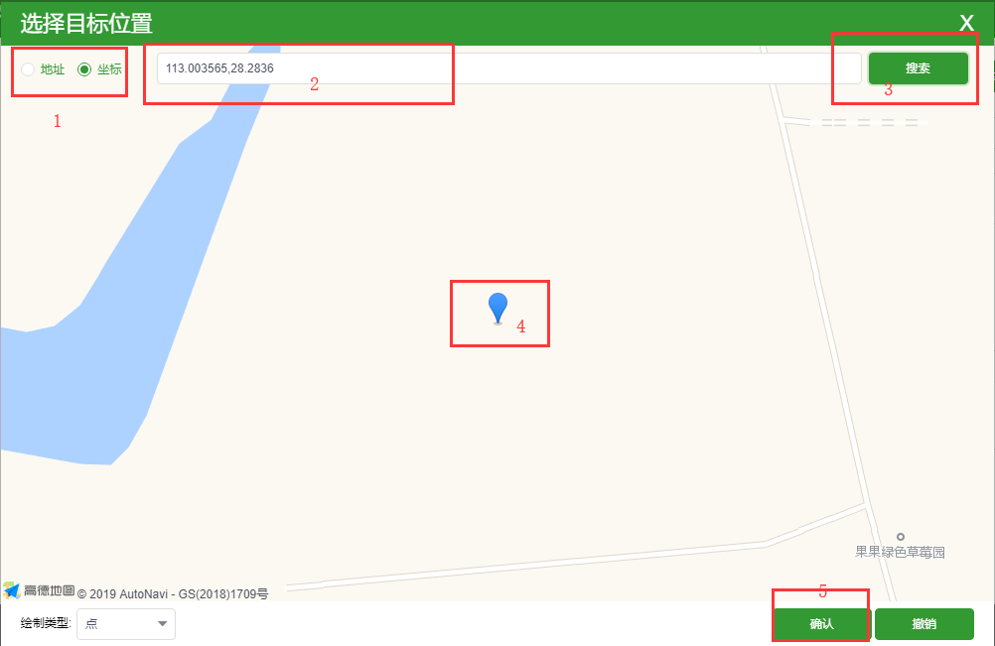

地图选择点线面：1.选择在地图上绘制的类型（点线面），（注：一点个点为点，两个点为线，三个点为面；三种方式都可点击多个点）；线和面的绘制，鼠标右键结束；

4.导出表格
该功能用于将本系统的基础数据及调查数据导出成xlsx表格，具体操作如下：
- 点击导出按钮，2.在弹框上选择需要导出的参数，支持单选，多选，全选；3.点击确定即可将列表上所有的数据选中的参数导出成xlsx表格；
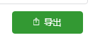

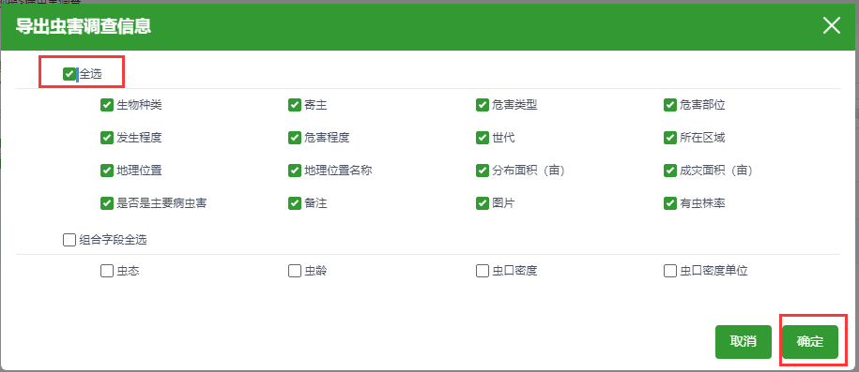

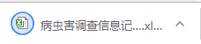

5.删除数据
该功能用于对用户填写的基础数据与调查数据存在错误或其他情况下，进行逻辑删除（后台会保留删除记录），并且删除后不可恢复，请谨慎操作；具体操作如下：
- 在列表选择需要删除的数据，可单选，多选，全选（顶部为全选操作，二次点击为取消全选）；2.点击删除即可。
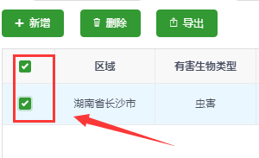

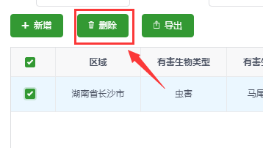

6.编辑数据
该功能用于在数据填写错误或其他情况下，需要对原有数据进行的修改操作。具体操作如下：选择对应的一条数据，在操作栏点击编辑按钮，在原有的数据上进行修改，点击确定即可；
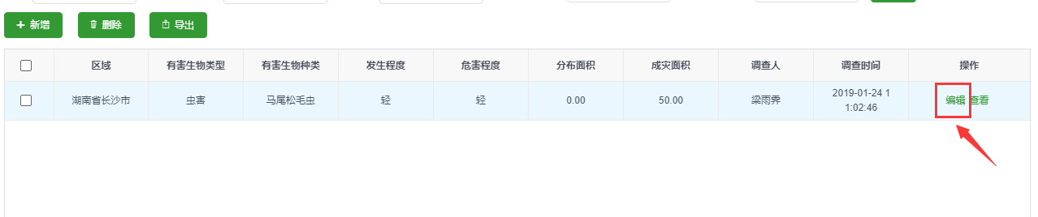

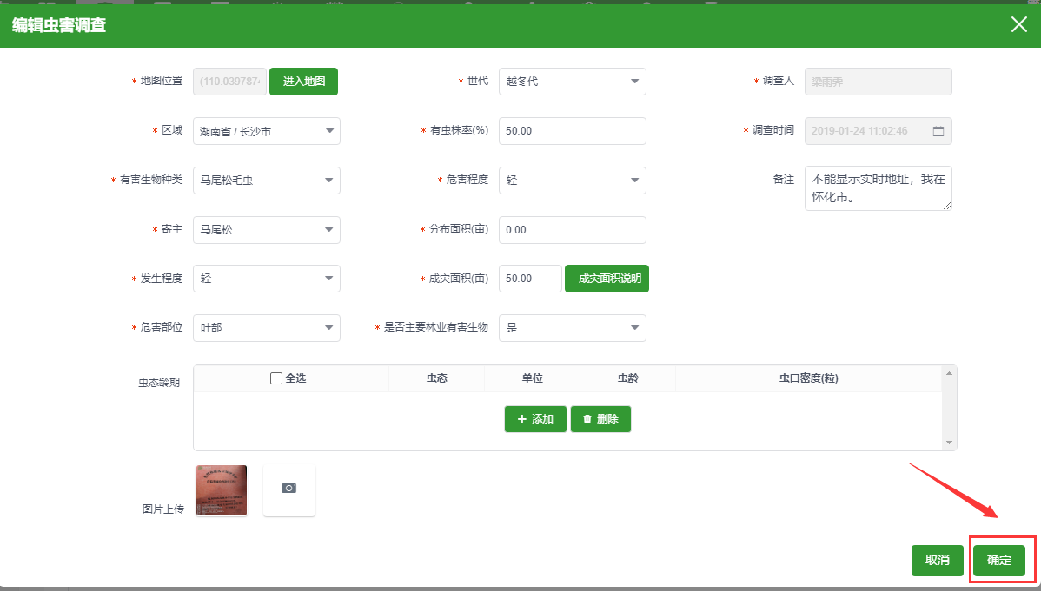
- 功能介绍
1、总体概况
1.1病虫害分布热力图
该模块是将病虫害的发生程度在地图上直观的展示；以及将本月的情况与上月的情况进行对比；
查看：左图为本月的病虫害发生程度，右图为上月病虫害发生程度；红色代表重度，绿色代表中度，蓝色代表轻度；颜色越深即火灾发生越多。
是否关联：将是否关联按钮打开，将本月和上月的地图关联起来，滚动鼠标滚轮，可同时缩放地图，左键滑动地图，可同时滑动，在关联的状态下，将是否关联按钮关闭，即可取消关联。
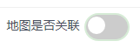

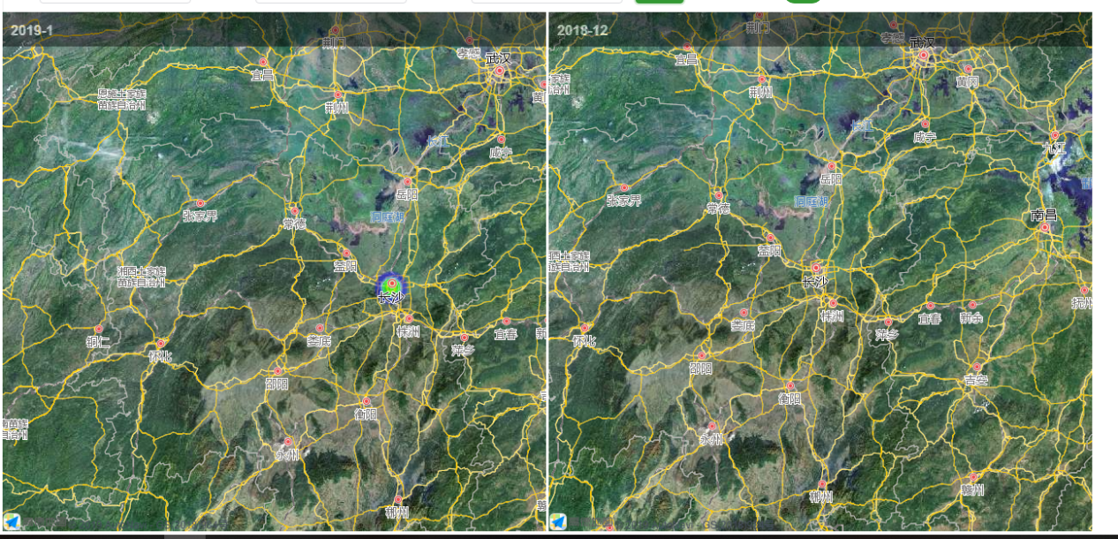

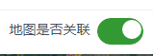

1.2、分布图总览
本部分内容为基础信息在地图上的分布情况，其中包括：病虫害调查信息，病虫害防治信息，固定标准地信息，项目信息，松材线虫信息，检疫站信息，任务信息，实施单位信息；
查看：可查看区域内病虫害等信息的分布点
单个信息查看：1.点击地图上相对应的图标查看概况；2.点击弹框上的查看更多按钮；3.查看该信息的详细内容；
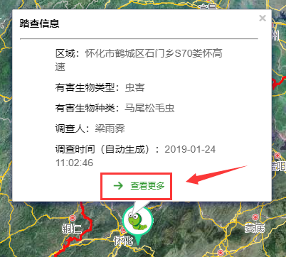

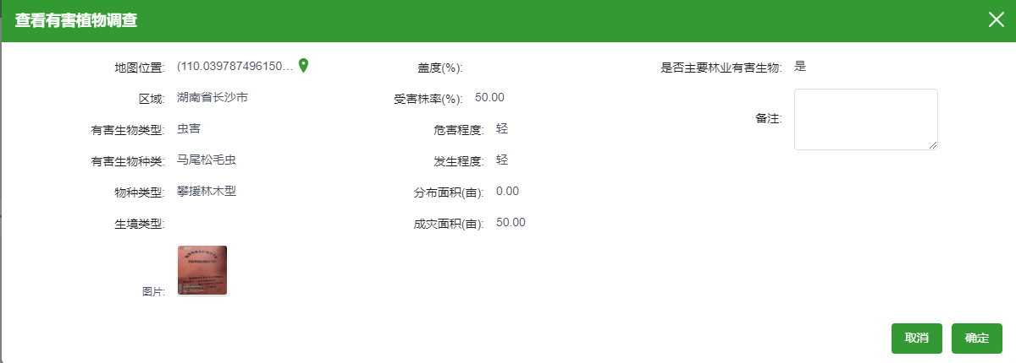

1.3.人员在线定位：
查看：可在地图上查看实时在线的终端人员（登录APP端的用户）的基本信息
查看直播：如对方正在直播，点击对应的图标，即可查看实时直播情况，点击电脑图标即可全屏查看；

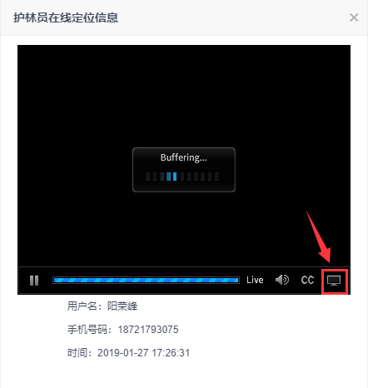

在线列表：点击转换成列表模式按钮，即可在列表上看到在线的所有人员；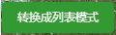

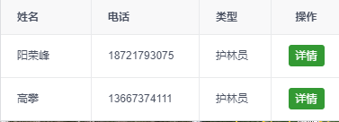

1.4、APP下载
下载：本模块有湖南省林业有害生物信息化管理平台app最新的下载二维码，通过安卓手机浏览器或微信扫描二维码根据提示下载即可。
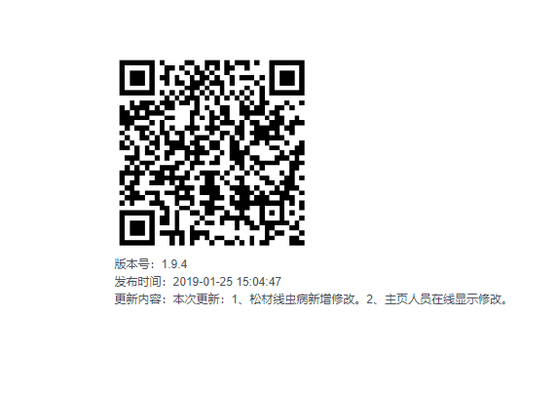

2、监测预报
2.1监测调查
- 调查记录统计图
该模块是对病虫害的分布面积及成灾面积的动态统计。
筛选统计内容：选择需要统计的类型，区域，种类，及时间，点击查询即可更新统计图，不可为空

查看统计图：在选择的统计时间较长的情况下，可操作统计图下方的方块，来查看中间月份的详细情况；可将鼠标悬停至某个月份，查看该月份的详细情况；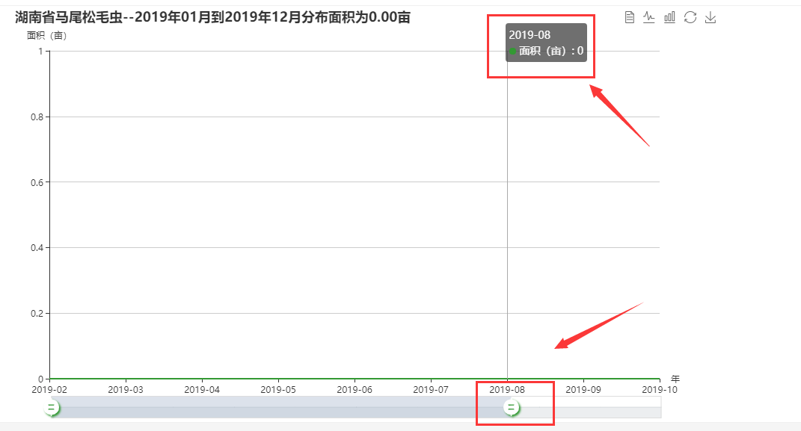切换数据视图：点击统计图左上方的按钮，即可切换为数据视图，点击关闭即可还原为折线图。
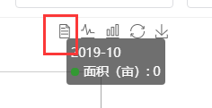

切换统计方式：点击折线图或柱状图按钮，可切换成折线图或柱状图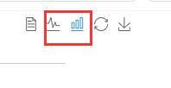

还原：点击还原按钮，将统计图还原成上一步骤
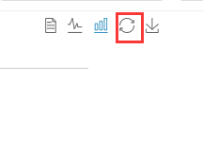

保存为图片：点击保存按钮，即可将统计图保存为图片
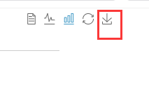

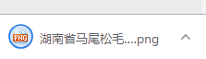

2.调查历史对比图
该模块是将区域内的某种生物的发生程度进行年度对比，具体操作请参照2.1调查记录统计图
3.病虫害调查
本模块分为三个调查类型（虫害调查，病害调查，有害植物调查），点击对应的类型切换即可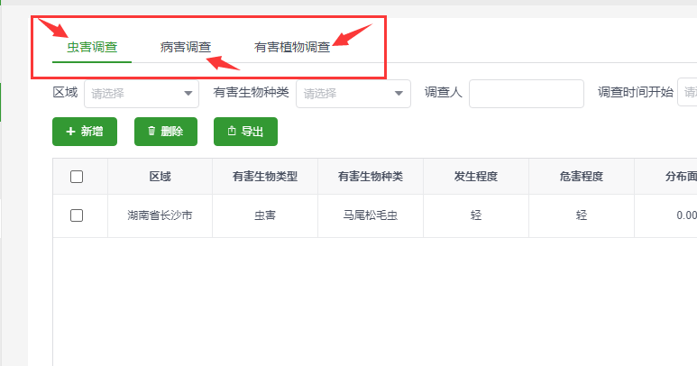

新增：点击列表上方的新增按钮，填写调查信息，点击确定按钮即可。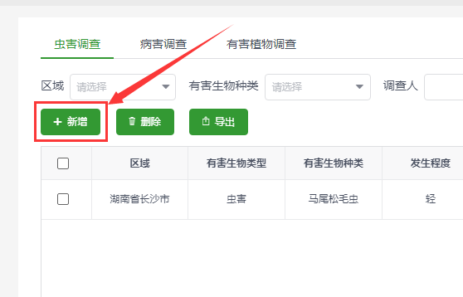

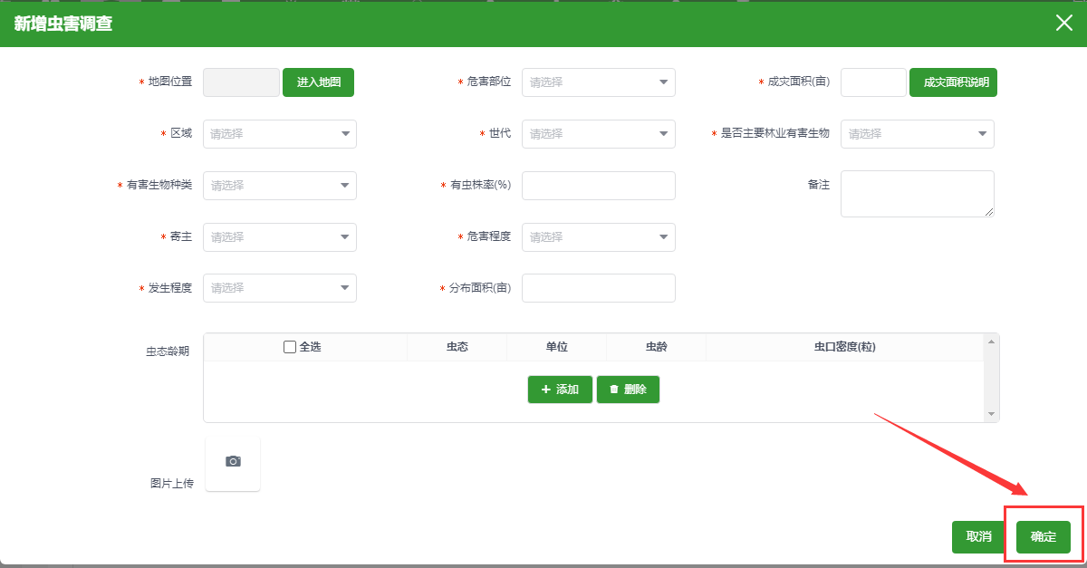

成灾面积说明：点击成灾面积说明，查看成灾面积界定的规则，点击确定即可取消查看，根据规则填写成灾面积即可；
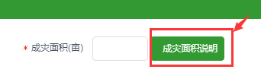

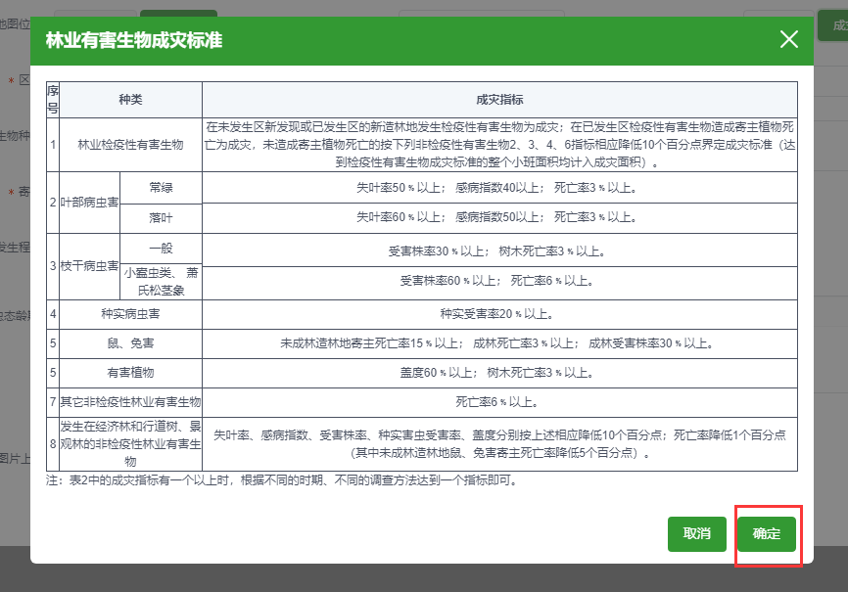

虫态龄期添加：点击添加按钮，即可添加一组虫态龄期，填写数据即可；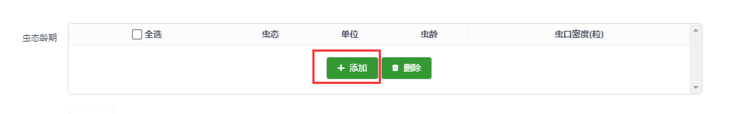
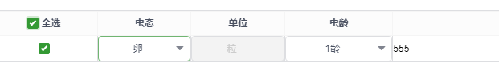

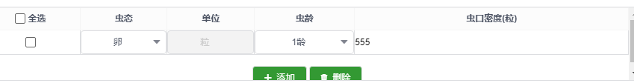

虫态龄期删除：选择需要删除的虫态龄期，点击删除即可；

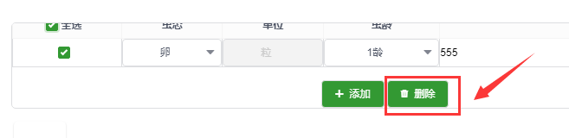

4.调查记录统计
该模块是对调查记录总数的统计，列表左下角可查看注明的详细信息。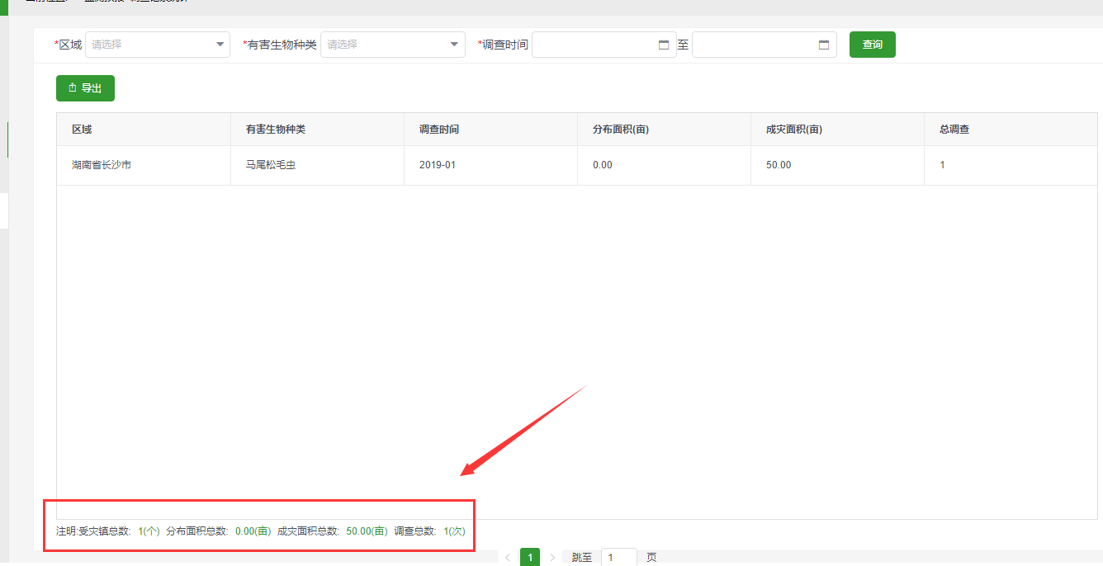

5.预测预报
新增：点击列表上方的新增按钮，填写预测预报信息，点击确定按钮即可。
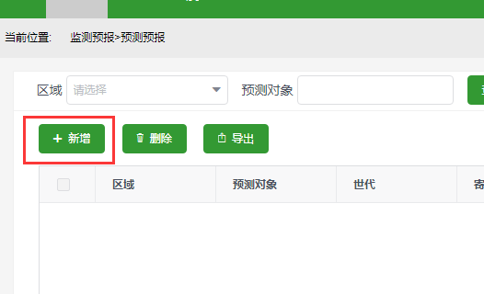

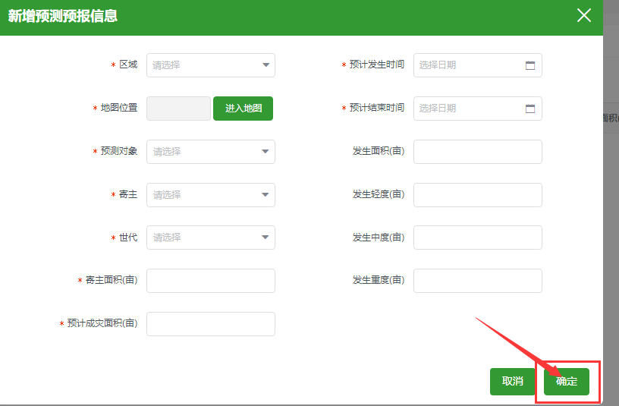

2.2固定标准地调查
1.固定标准地信息
新增：点击列表上方的新增按钮，填写固定标准地信息，点击确定按钮即可。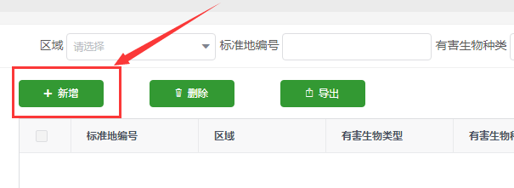

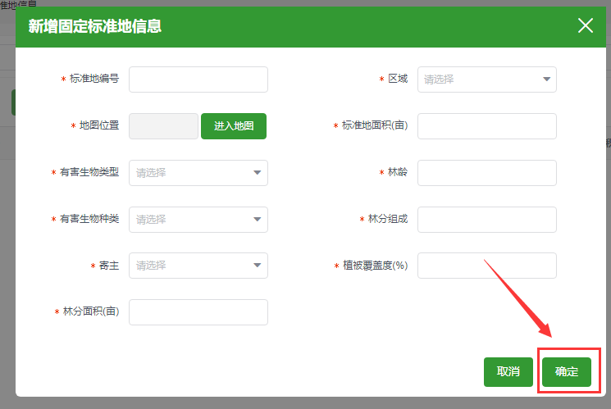

2.固定标准地调查
本模块分为三个调查类型（虫害调查，病害调查，有害植物调查），点击对应的类型切换即可；具体操作请参照病虫害调查

3.固定标准地历史对比图
该模块是将区域内的某种生物的发生程度进行年度对比，具体操作请参照2.1调查记录统计图

3、防治管理
3.1防治记录统计图
该模块是对病虫害的发生面积及防治面积及挽回灾害面积的动态统计。具体操作请参照2.1监测调查-调查记录统计图

3.2病虫害防治
新增：点击列表上方的新增按钮，填写病虫害防治信息，点击确定按钮即可。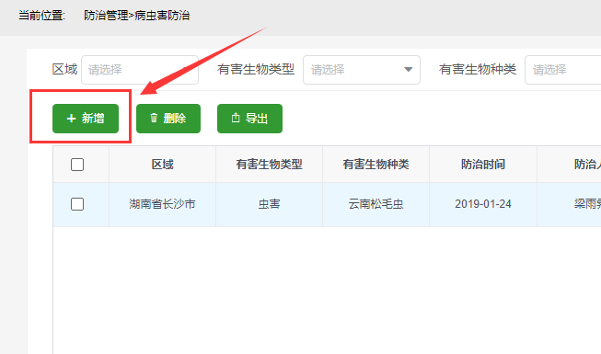

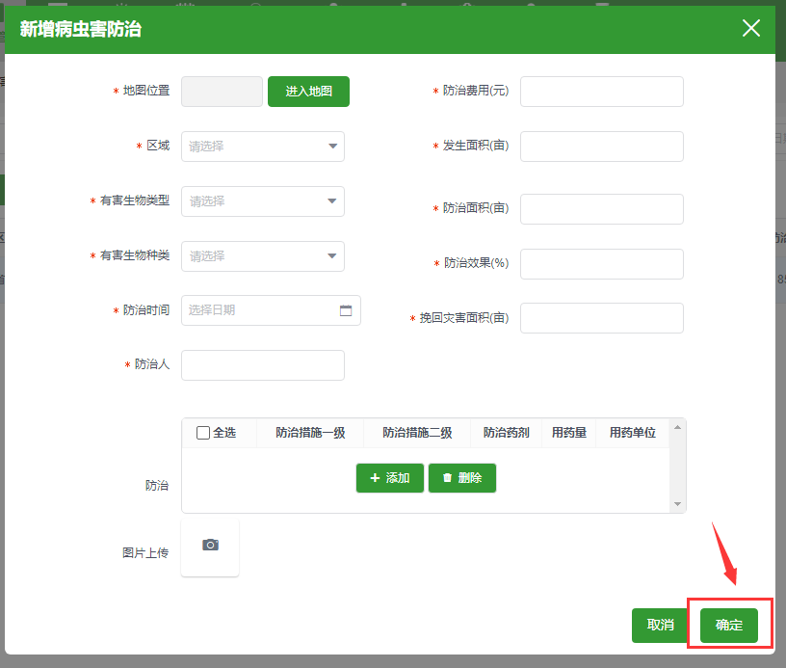
3.3防治记录统计
该模块是对防治记录总数的统计，列表左下角可查看注明的详细信息。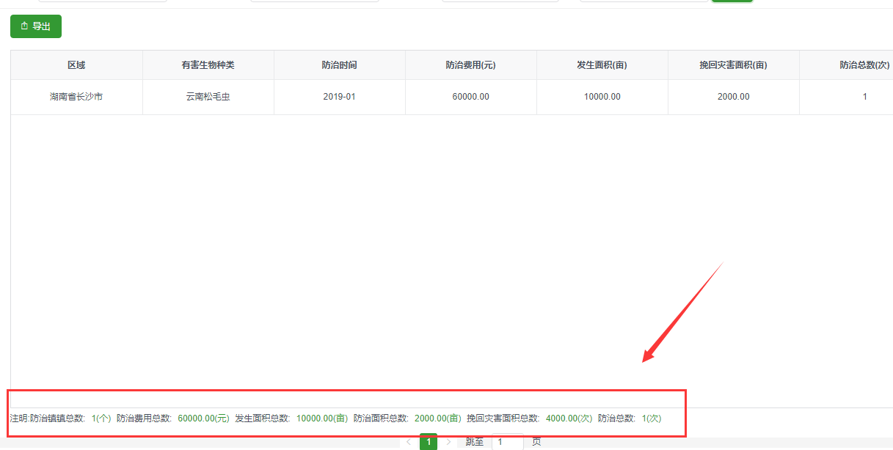

4、检疫管理
4.1检疫检查站站管理
新增：点击列表上方的新增按钮，填写检疫检查站信息，点击确定按钮即可。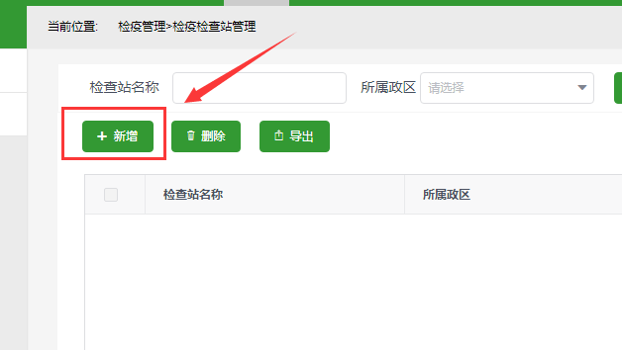

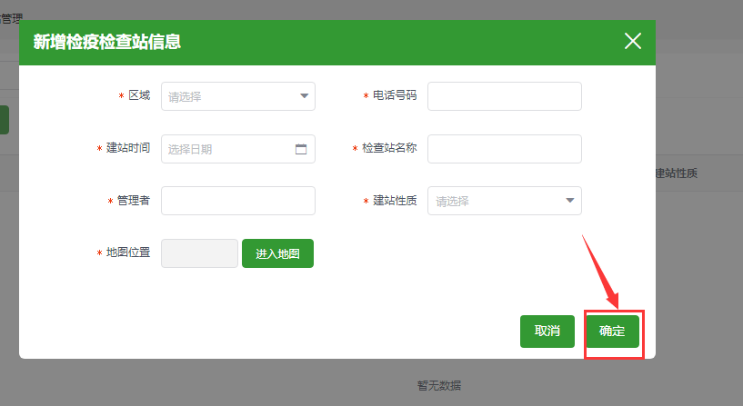

4.2检疫员管理
新增：点击列表上方的新增按钮，填写检疫员信息，点击确定按钮即可。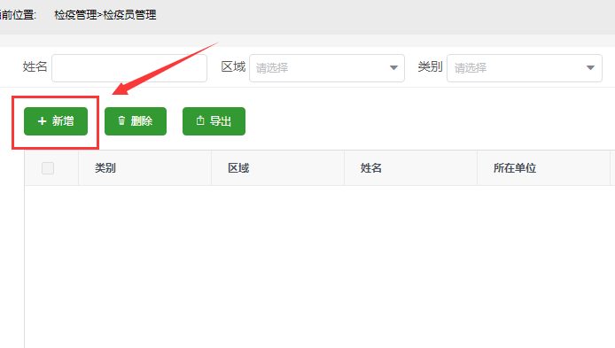

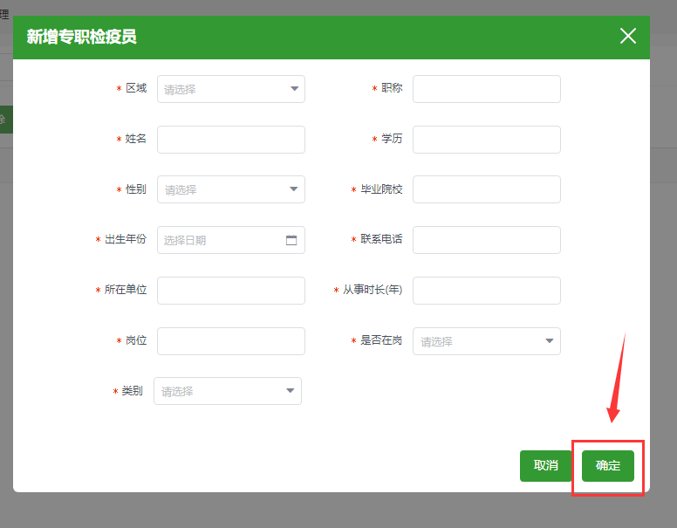
4.3检疫员统计
该模块是对区域内的检疫员总人数的统计；

5、应急管理
新增：点击列表上方的新增按钮，填写应急事件信息，点击确定按钮即可。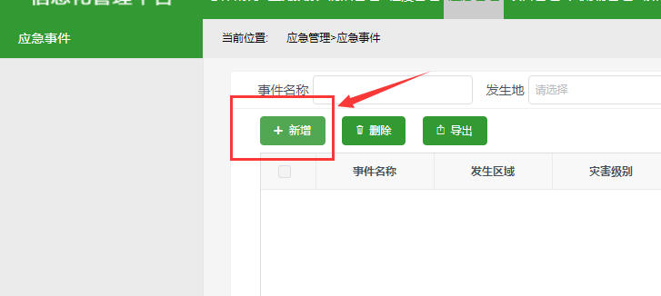

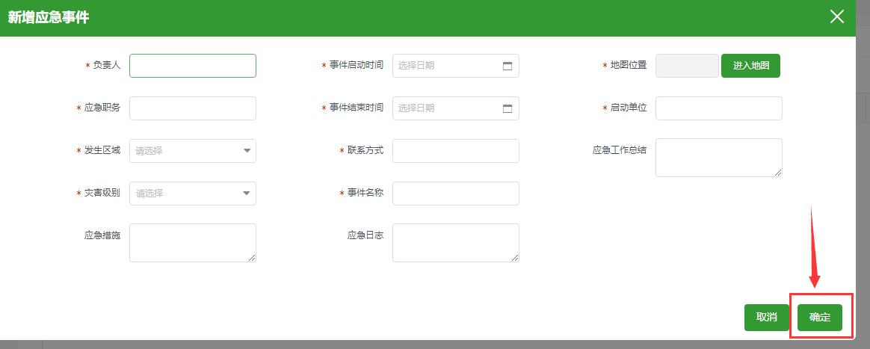

6、项目管理
6.1项目基本信息
新增：点击列表上方的新增按钮，填写项目基本信息，点击确定按钮即可。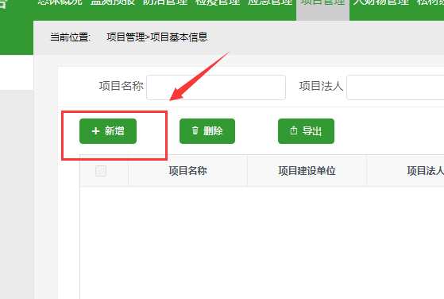

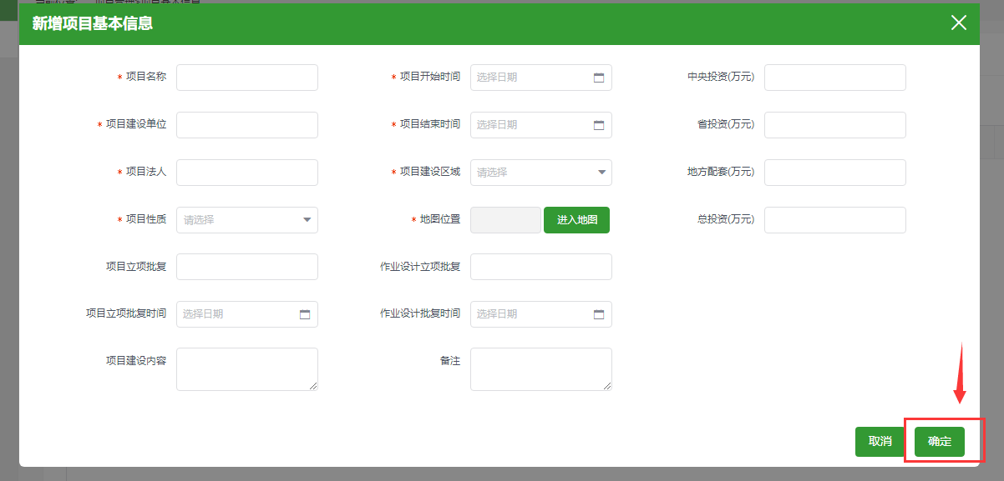
6.2实施单位基本情况
新增：点击列表上方的新增按钮，填写实施单位基本信息，点击确定按钮即可。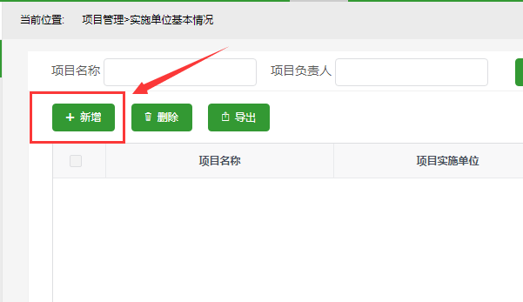

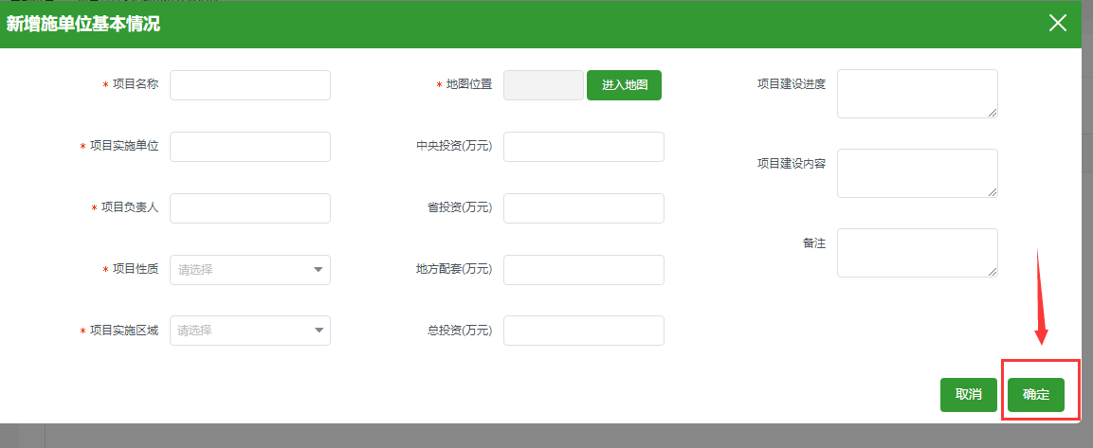

7、人财物管理
7.1人财物管理统计图
本模块用于统计人财物等信息的数量等内容；具体操作请参照2.1调查记录统计图
7.2人财物管理
本模块用于分别管理一些人财物的基本信息其中包括：森防机构，人员，资金投入，农药使用，物料等；
新增：点击列表上方的新增按钮，填写各内容的基本信息，点击确定按钮即可。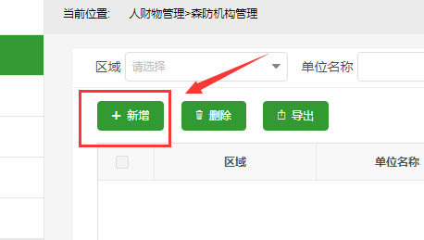

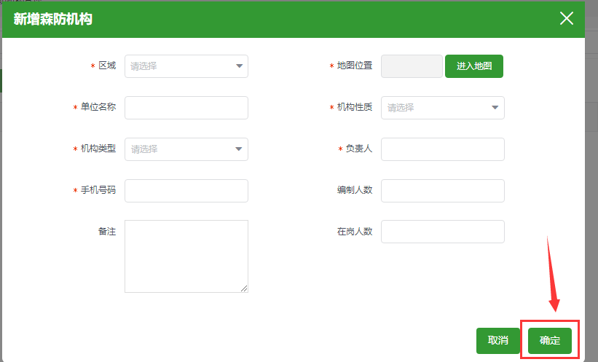

8、松材线虫病
8.1疫情发展趋势图
本模块用于统计松材线虫病在区域内的发生变化。具体操作请参照2.1调查记录统计图
8.2松材线虫病调查
本模块分为两个个调查类型（外业调查，室内检测），点击对应的类型切换即可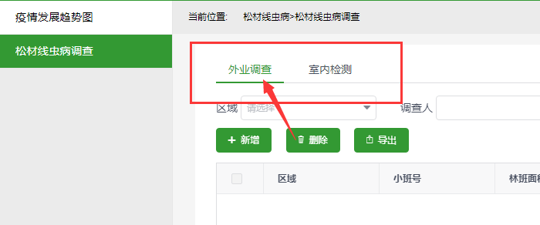

新增：点击列表上方的新增按钮，填写松材线虫病调查的信息，点击确定按钮即可。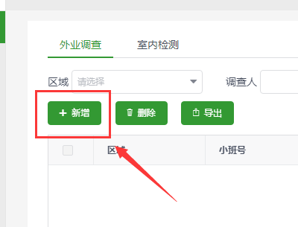

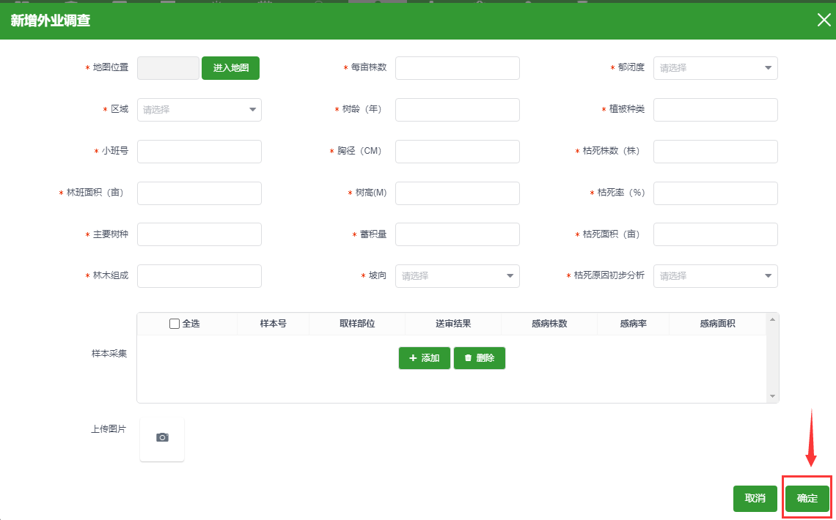

9、数据维护
9.1物种数据库
本模块分为两个类型（物种数据库，本地化物种数据库），点击对应的类型切换即可
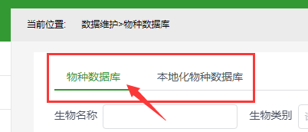

新增生物：点击列表上方的新增按钮，填写生物信息，点击确定按钮即可。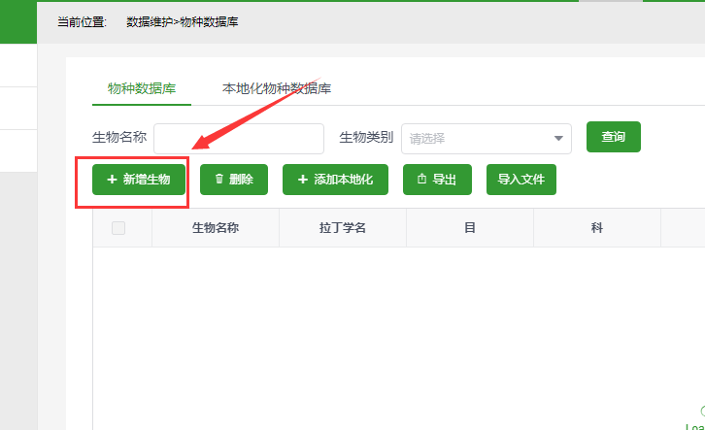

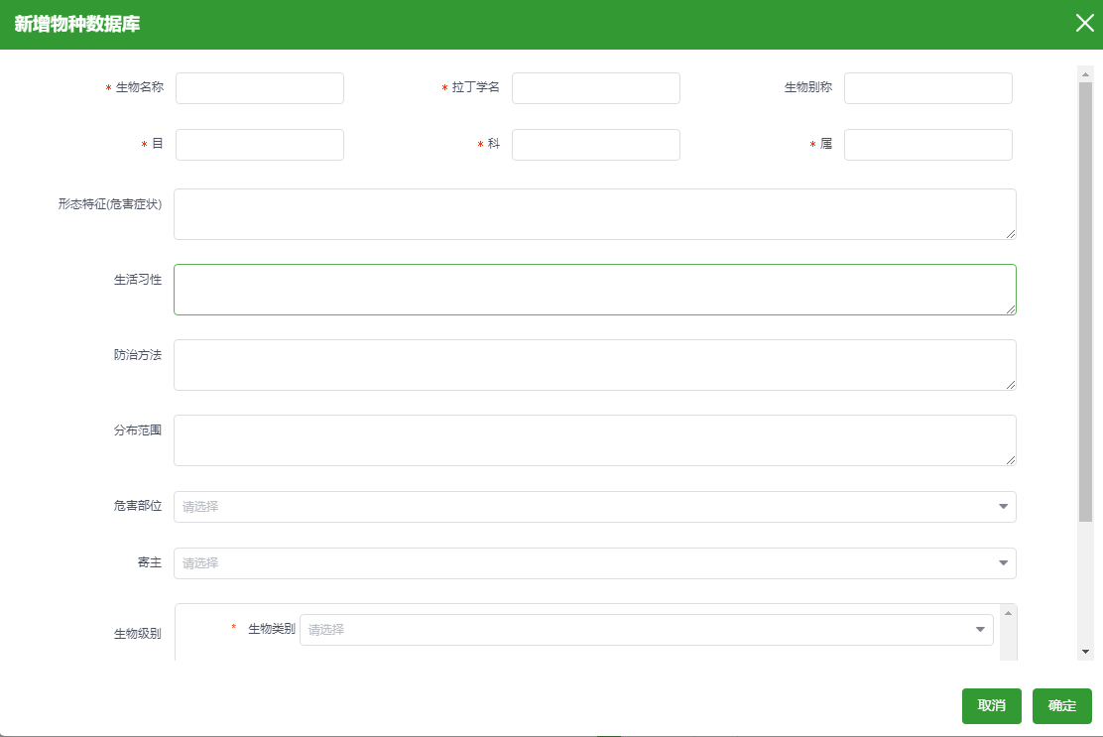
添加本地化：将数据添加到本地化物种数据库列表，选择需要本地化的数据，点击添加本地化按钮即可；
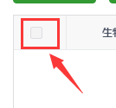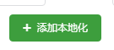

本地化物种数据库：该列表代表将出现在湖南境内的生物

导入文件：可直接导入病虫害生物，文件格式为：xlsx，如下图所示：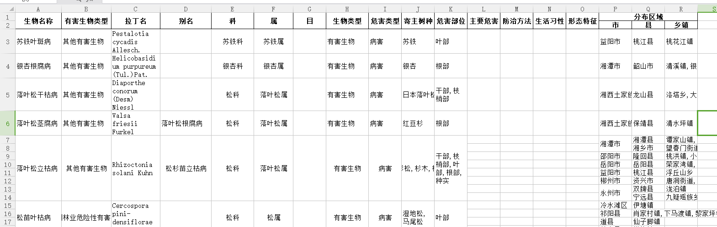

9.2政策法规
新增：点击列表上方的新增按钮，填写政策法规的信息，点击确定按钮即可。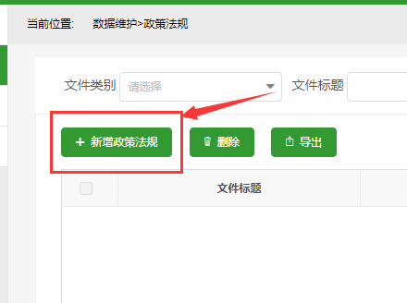

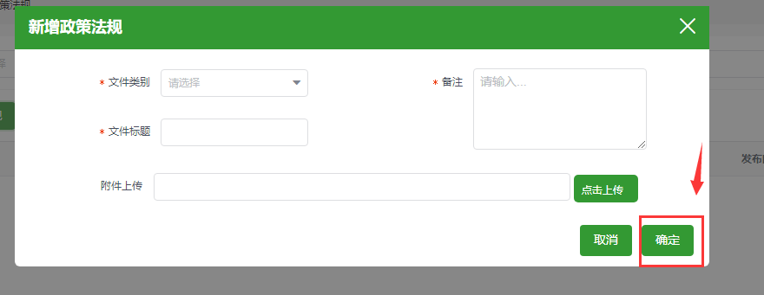

9.3采集记录
该模块用于记录由APP端提交的生物照片，需要对生物照片进行啊审核，审核通过才可将照片放入本系统的基础物种数据库
采集记录分为三个状态（待审核，已审核，未通过），点击对应的类型切换即可；
审核：点击操作栏的审核按钮，在弹框上选择通过或不通过即可，也可在数据上进行修改；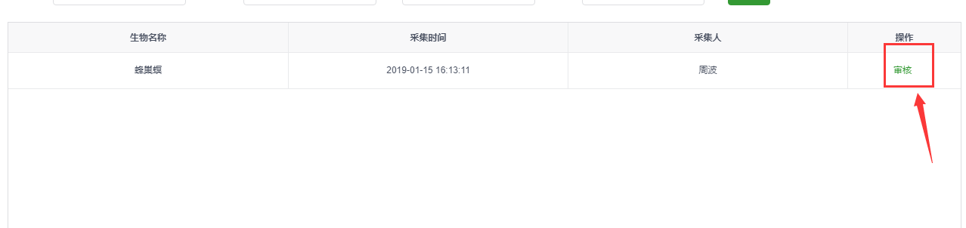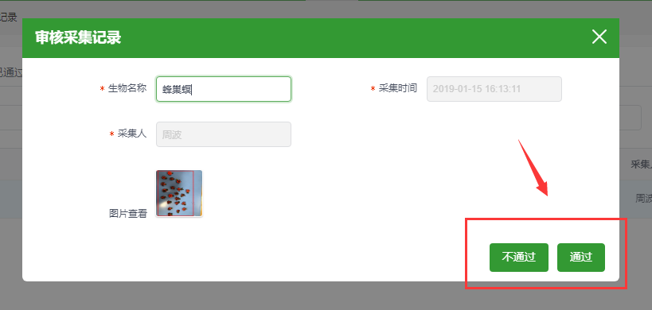

9.4物种类别管理
本模块是对物种数据库的生物类别基础信息进行管理
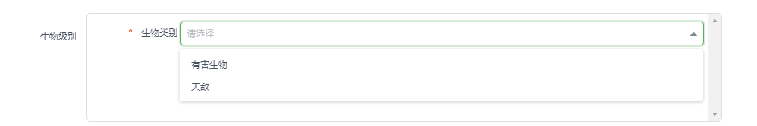

添加顶级栏目：点击该按钮即可添加与有害生物天敌同级的生物类别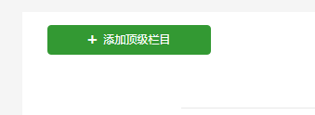

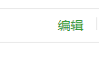

添加子栏目：可在有害生物类别的下一级添加类别，以此类推；
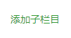

查看：可通过该按钮，展开收起来查看已有的生物类别

10、任务管理
发布任务：点击发布任务按钮，填写任务的基本信息，点击发布按钮即可。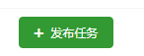

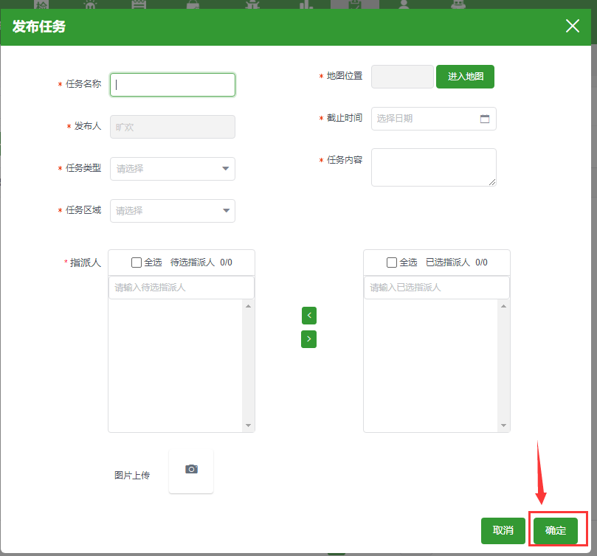

接收任务：在已发布的状态下，可点击详情按钮，选择接受任务按钮（需在指派对象是自己的情况下）
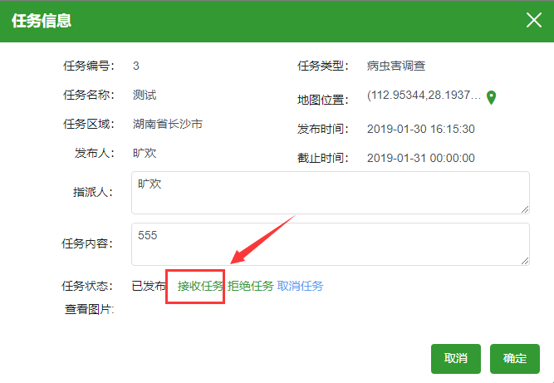
完成任务：如把任务完成了，需要在执行中的状态下点击详情，去反馈任务的完成情况，反馈成功即算成功完成任务。（需在任务接收人是自己的情况下）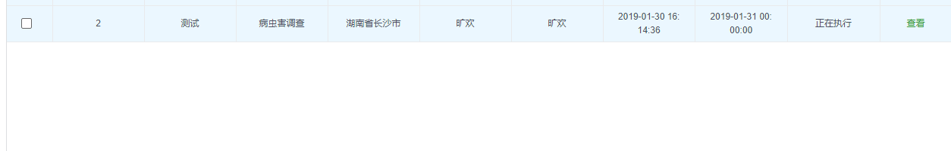

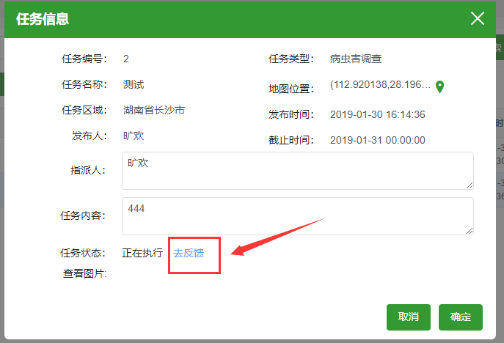

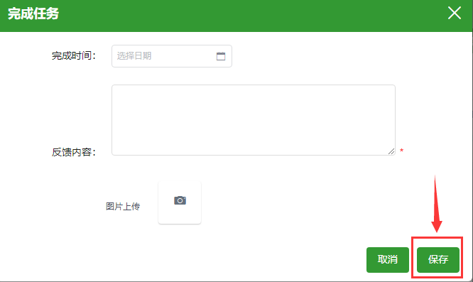

拒绝任务：在任务指派人是自己的情况下，如发现任务信息有误，可选择拒绝接收，需填写拒绝理由。

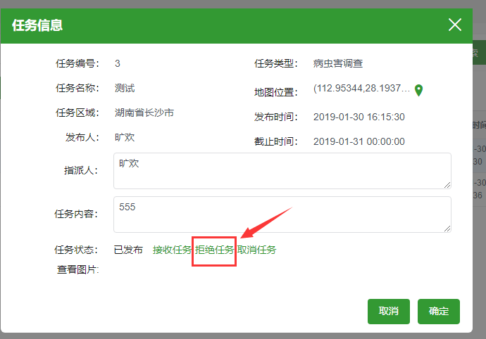

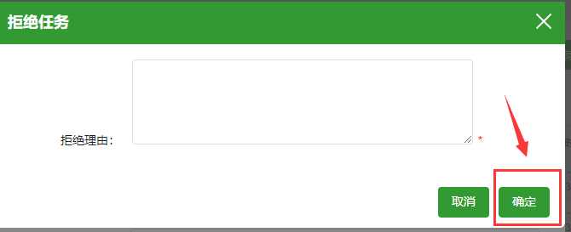

11、用户管理
该模块可对本系统用户进行账号管理。如查看详细资料，修改用户信息，是否启用，重置密码；
修改用户信息：点击编辑，即可修改基本资料。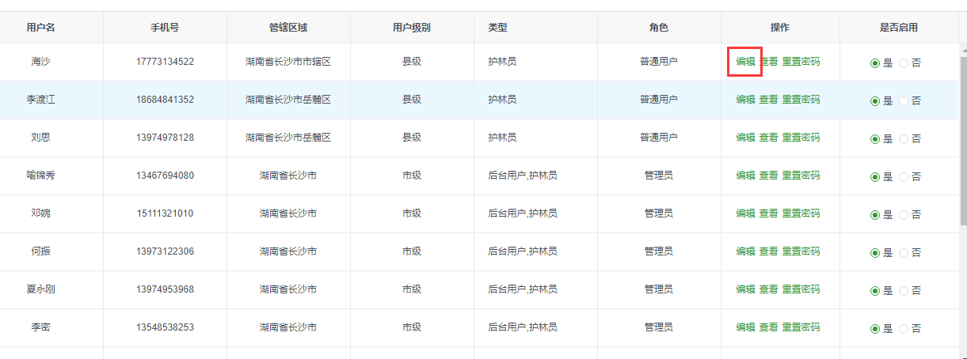

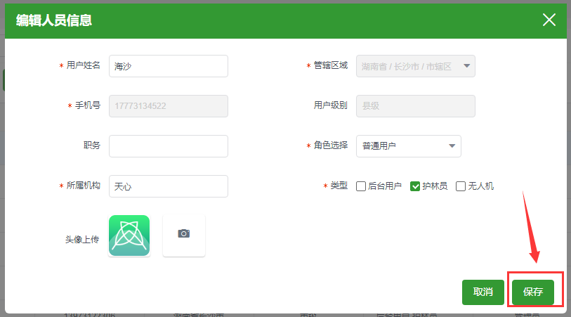

是否启用：因本系统不支持删除用户操作，所以可对已离职的员工进行关闭启用操作，关闭后该用户不可登录本系统；（解释：是代表可以登录；否代表不可登录）
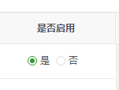

重置密码：本功能用于用户在忘记自身登录密码的情况下，可联系管理员将登录密码重置成123456
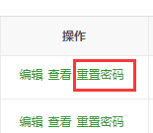

新增人员：点击新增按钮，填写用户的基本信息，再点击保存即可；打星号的为必填；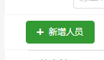

审核信息：通过APP注册的用户，需要在本系统进行审核，可选择需要审核的用户，点击一键审核即可，如拒绝需填写拒绝理由。

12、诱捕器管理
12.1诱捕器维护数据管理
本模块用于管理诱捕器维护数据（由微信端提交）；可查看详细信息

12.2诱捕器分布图
该模块用于查看诱捕器在地图上的分布点；具体操作请参照1.2分布图总览

12.3.诱捕器设备管理
新增：点击列表上方的新增按钮，填写设备的信息，点击确定按钮即可。